**Projeto Interdisciplinar das disciplinas: Engenharia de Software I / Desenvolvimento Web I / Design Digital**

**Nome aluno (a): Eduardo Valizi Martins**

**Nome aluno (a): Carlos Eduardo Louro**



Especializada em inovação, graças aos investimentos constantes em pesquisa e desenvolvimento, que nos permitem entregar tecnologia de ponta aos nossos clientes e ir muito além do ERP.

A EXENS é uma [empresa de tecnologia](https://exens.com.br/sobre) que atua no mercado de desenvolvimento de sistemas atendendo os mais variados seguimentos de serviços e varejo, proporcionando o controle total de cada negócio.

Nosso sitema ERP de Gerenciamento permite o controle total do; Faturamento, Financeiro, Vendas, Logistica e Estoque

BPNM EXENS:

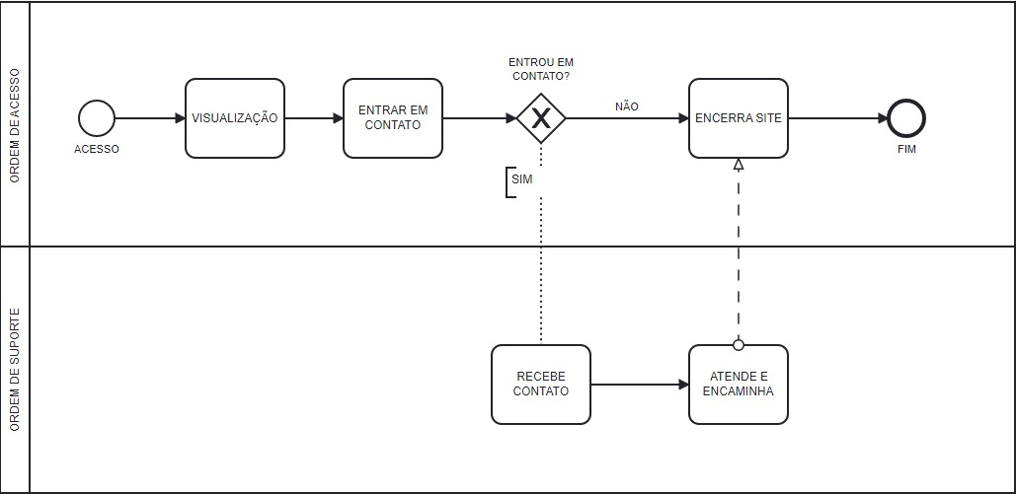

CANVAS EXENS:

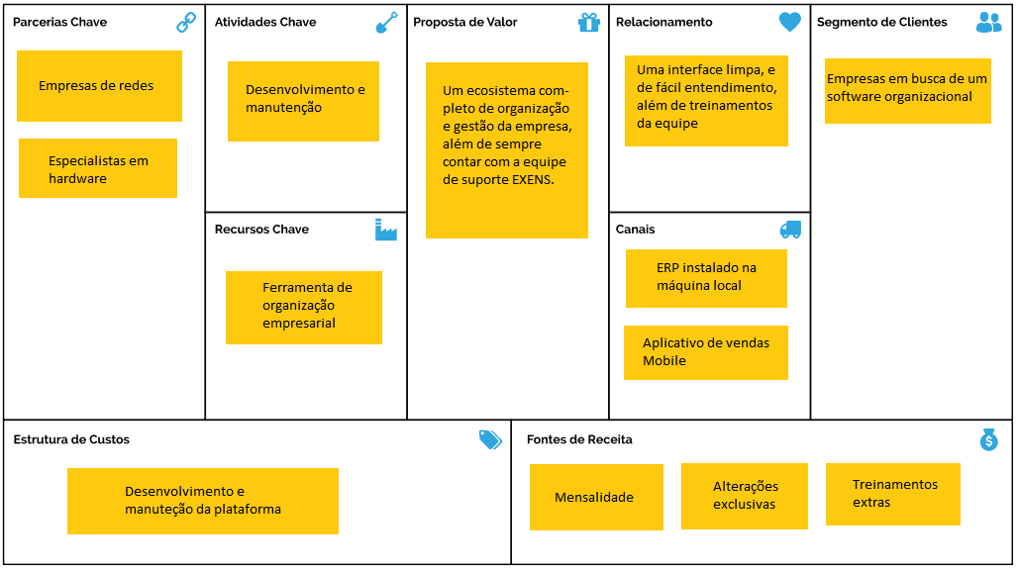

**Regras**

**De**

**Negócio:**

|  |
| --- |
| **RN 001 – Treinamento** |
| **Descrição:** A Exens deve fornecer treinamento para os contratantes do sistema |

|  |
| --- |
| **RN 002 – Suporte** |
| **Descrição:** Suporte integral em horário comercial |

|  |
| --- |
| **RN 003 – Mudanças de interface** |
| **Descrição:** Toda mudança de interface individual terá custo monetário relativo a horas de programação, e passara por avaliação antes de ser implementada |

|  |
| --- |
| **RN 004 – Gerenciamento** |
| **Descrição:** O sistema deve prover o gerenciamento de todas os processos de Compra/Venda |

|  |
| --- |
| **RN 005 – Personalizações** |
| **Descrição:** Personalizações “individuais” são estritamente proibidas de serem compartilhadas com outros adquirentes do programa. |

|  |
| --- |
| **RN 006 – Direitos** |
| **Descrição:** O adquirente possui 50H de Programação gratuitas após adquirir o sistema. (Sujeito a analise). |

|  |
| --- |
| **RN 007 – Direitos** |
| **Descrição:** O sistema deve ter todos os campos tributários de um item |

**Requisitos**

**Funcionais:**

|  |  |  |  |  |
| --- | --- | --- | --- | --- |
| **Requisitos funcionais** | | | | |
| Nome | Restrição | Categoria | Obrigatoriedade | Permanência |
| **RF 1**  Sistema | O Sistema deve exercer toda a função de gerenciamento | SISTEMA | ( ) Desejável  ( x ) Obrigatório | (x) Permanente  ( ) Transitório |
| **RF 2**  Usuário | Cada usuário tem um nível de acessibilidade referente ao seu cargo | USUARIO | ( X ) Desejável  ( ) Obrigatório | ( X ) Permanente  ( ) Transitório |
| **RF 3**  Produto | O Sistema deve identificar itens pendentes ou incorretos na conferencia de produto | FUNCIONABILIIDAE | ( ) Desejável  ( X ) Obrigatório | ( X ) Permanente  ( ) Transitório |
| **RF 4**  Estoque | O sistema deve controlar Min/Max de estoque | FUNCIONABILIDADE | ( ) Desejável  ( X ) Obrigatório | ( X ) Permanente  ( ) Transitório |
| **RF 5**  Alterações | Toda alteração tem de ser avaliada antes de ser implantada | FUNCIONABILIDADE | ( ) Desejável  ( X ) Obrigatório | ( X ) Permanente  ( ) Transitório |
| **RF 6**  Facilidade de uso | Usuários passarão por treino especializado no sistema antes de ingressar ao uso. | USABILIDADE | ( X ) Desejável  ( ) Obrigatório | ( X ) Permanente  ( ) Transitório |
| **RF 7**  Notas Fiscais | O sistema deve emitir notas fiscais de compra e venda. | FUNCIONABILIDADE | ( ) Desejável  ( X) Obrigatório | ( X ) Permanente  ( ) Transitório |

**Requisitos**

**Não**

**Funcionais:**

|  |  |  |  |  |
| --- | --- | --- | --- | --- |
| **Requisitos não funcionais** | | | | |
| Nome | Restrição | Categoria | Obrigatoriedade | Permanência |
| **RNF 1**  Sistema | O sistema deve ser desenvolvido com a tecnologia Delphi | IMPLEMENTAÇÃO | ( ) Desejável  ( x ) Obrigatório | () Permanente  (X ) Transitório |
| **RNF 2**  Suporte | O suporte esta incumbido de sanar duvidas do sistema | EXTERNO | ( X ) Desejável  ( ) Obrigatório | ( X ) Permanente  ( ) Transitório |
| **RNF 3**  Documentação | Toda alteração do sistema deve ser registrada e documentada no sistema interno | SEGURANÇA | ( ) Desejável  ( X ) Obrigatório | ( X ) Permanente  ( ) Transitório |
| **RNF 4**  Usuário | Cada usuário tem seu próprio cadastro | USUARIO | ( ) Desejável  ( X ) Obrigatório | ( X ) Permanente  ( ) Transitório |
| **RNF 5**  Alterações | Toda alteração tem de ser avaliada antes de ser implantada | FUNCIONABILIDADE | ( ) Desejável  ( X ) Obrigatório | ( X ) Permanente  ( ) Transitório |
| **RNF 6**  Facilidade de uso | Usuários passaram por treino especializado no sistema antes de ingressar ao uso. | USABILIDADE | ( X ) Desejável  ( ) Obrigatório | ( X ) Permanente  ( ) Transitório |
| **RNF 7**  Controle | O Sistema deve impedir alterações no estoque que estejam; Inacabadas, Incoerentes com o pedido ou excedentes. | FUNCIONABILIDADE | ( ) Desejável  ( X ) Obrigatório | ( X ) Permanente  ( ) Transitório |
| **RNF 7**  Nota | Notas fiscais serão autorizadas diretamente no órgão publico. | EXTERNO | ( ) Desejável  (X) Obrigatório | ( X ) Permanente  ( ) Transitório |

Requisito Funcional e os Não Funcionais associados aos Funcionais:

|  |  |  |  |  |  |  |
| --- | --- | --- | --- | --- | --- | --- |
| **RF 001 – Sistema** | | Categoria: ( ) Oculto  (X) Evidente | | Prioridade: (X) Altíssima  ( ) Alta  ( ) Média  ( ) Baixa | | |
| **Descrição**: O Sistema deve exercer toda a função de gerenciamento | | | | | | |
| **Requisitos não funcionais** | | | | | | |
| Nome | Restrição | | Categoria | | Obrigatoriedade | Permanência |
| RNF 1.1 Controle de Acesso | Cada usuário tem seu próprio cadastro | | Segurança | | ( ) Desejável  (X) Obrigatório | (X) Permanente  ( ) Transitório |
| RNF 1.2 Controle de estoque | O Sistema deve impedir alterações no estoque que estejam; Inacabadas, Incoerentes com o pedido ou excedentes. | | Interface | | (X) Desejável  ( ) Obrigatório | ( ) Permanente  (X) Transitório |
| RNF 1.3 Interno | Todas as funções relacionadas a empréstimos devem ser efetuadas em uma única janela | | Interface | | (X) Desejável  ( ) Obrigatório | ( X) Permanente  ( ) Transitório |

Requisitos não funcionais que NÃO estão relacionados aos Funcionais:

|  |  |  |  |  |
| --- | --- | --- | --- | --- |
| **Requisitos não funcionais** | | | | |
| Nome | Restrição | Categoria | Obrigatoriedade | Permanência |
| INTERFACE | A interface deve ser amigável ao usuário e bem orientada | Evidente | ( ) Desejável  ( X ) Obrigatório | ( X ) Permanente  ( ) Transitório |
| WEB | A empresa Exens presta atendimento via Site WEB | Evidente | ( ) Desejável  ( X ) Obrigatório | ( X ) Permanente  ( ) Transitório |
| SITE | Site WEB deve ser produzido em HTML e NODE | Oculto | (X ) Desejável  ( ) Obrigatório | ( ) Permanente  ( X ) Transitório |

**Matriz de Rastreabilidade entre Requisitos Funcionais (RF) x Regras de Negócio (RN):**

|  |  |  |  |  |  |  |  |
| --- | --- | --- | --- | --- | --- | --- | --- |
| **RF x RN** | RF001 | RF002 | RF003 | RF004 | RF005 | RF006 | RF007 |
| RN001 |  |  |  |  |  | X |  |
| RN002 |  |  |  |  | X |  |  |
| RN003 | X |  |  |  |  |  |  |
| RN004 |  |  |  | X |  |  | X |
| RN005 |  |  |  |  | X |  |  |
| RN006 |  |  |  |  |  |  |  |
| RN007 | X |  |  |  |  |  | X |

as classes de análise encontradas para o use case, caso uma use case utilize uma classe de outra descrita antes deve-se relacioná-la da seguinte forma:**s ( Lay-out de Tela)**Faça o desenho das interfaces gráficas referenciando os campos com etiquetas como no exemplo abaixo. (tomcat), web. Linguagens de programação. Frameworks, padrões, componentes, e outras decisões de projeto.  **de Projeto**construído a partir do modelo de classes do sistema. Apresentar os scripts SQL usados para construir o banco de dados. comunica com os outros nós.